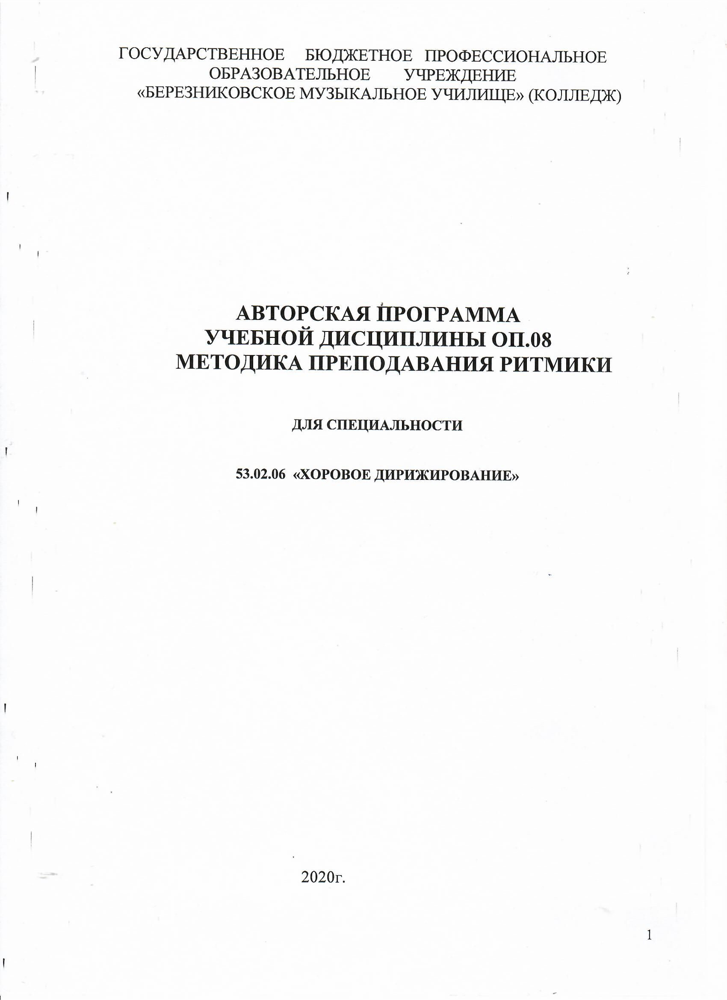

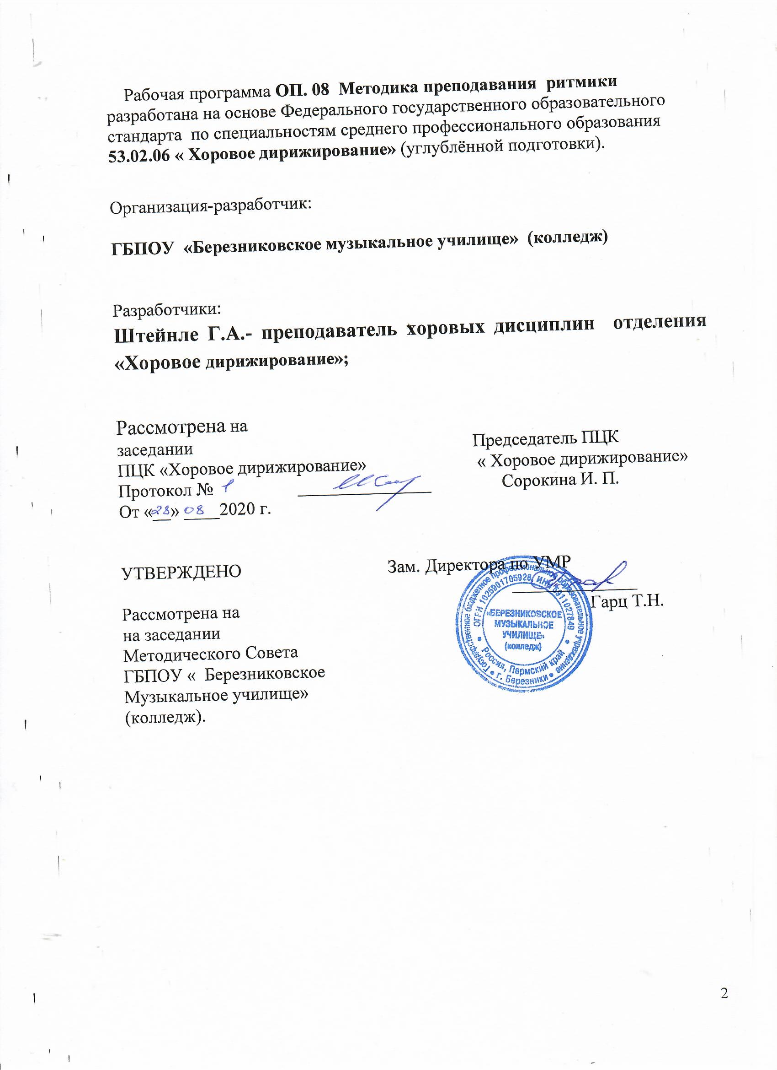

СОДЕРЖАНИЕ

 | стр.
ПАСПОРТ рабочеЙ ПРОГРАММЫ УЧЕБНОЙ ДИСЦИПЛИНЫ | 4
СТРУКТУРА и содержание УЧЕБНОЙ ДИСЦИПЛИНЫ | 5
пояснительная записка к содержанию программы  методический план и содержание учебной дисциплины  условия реализации учебной дисциплины | 6  10  14
Контроль и оценка результатов Освоения учебной дисциплины | 16

1. паспорт рабочей ПРОГРАММЫ УЧЕБНОЙ ДИСЦИПЛИНЫ
ОП. 08 методика преподавания ритмики

1.1. Область применения рабочей программы
Рабочая программа дисциплины ОП.08 является частью основной профессиональной образовательной программы в соответствии с ФГОС по специальности 53.02.06 . Хоровое дирижирование» (углублённой подготовки) в части освоения профессионального цикла в составе общепрофессиональных дисциплин.
1.2. Место учебной дисциплины в структуре основной профессиональной образовательной программы:
Учебная дисциплина Методика преподавания ритмики относится к общепрофессиональным дисциплинам (ОП.00) профессионального цикла (П.00)
1.3. Цели и задачи учебной дисциплины – требования к результатам освоения учебной дисциплины:
Цель изучения дисциплины овладение обучающимися методами формирования и развития метроритмического чувства у детей через художественное движение, творчество, эмоциональное восприятие музыки.
Задачами дисциплины являются:
освоение будущими преподавателями теоретических знаний и практических навыков и приёмов по организации и проведении занятий с детьми младшего и среднего возраста по ритмике, в основе которых лежит принцип целостного, активного и эмоционального восприятия музыки и движения;
освоение и расширение детского репертуара(вокального, танцевального, игрового), а также гимнастическими комплексами и пальчиковыми играм;
применение полученных знаний и навыков в музыкальной практике.
В результате освоения учебной дисциплины обучающийся должен
уметь:
использовать элементы и упражнения из различных систем и методик по ритмическому воспитанию детей;
формировать двигательные навыки и умения обучающихся, развивать их физические данные, координацию движений;
создавать музыкально-двигательный образ;
владеть свободой движений и элементарными навыками хореографии;
психологически раскрепощать обучающихся, активизировать их творческие способности;
развивать музыкально-слуховые способности детей, пластичность, хореографическую память;
исполнять различные танцевальные движения, упражнения на развитие физических данных и творческого воображения;
владеть наглядным практически качественным показом; включать детей в различные виды музыкальной деятельности;
знать:
основы физиологических, психических, возрастных особенностей обучающихся;
музыкально-ритмические упражнения, задания танцевально-ритмической гимнастики, эвритмии;
методы развития метроритмического чувства;
детский репертуар (вокальный, игровой, танцевальный) ,упражнения на эвритмию;
значение ритмотерапии;
систему К.Орфа, Ж.Далькроза, методику З.Кодаи
1.4.Рекомендуемое количество часов на освоение рабочей программы учебной дисциплины:
максимальной учебной нагрузки обучающегося 48 часа, в том числе:
обязательной аудиторной учебной нагрузки обучающегося 32 часа
самостоятельной работы обучающегося 16 часов.

2. СТРУКТУРА И СОДЕРЖАНИЕ УЧЕБНОЙ ДИСЦИПЛИНЫ
2.1. Объем учебной дисциплины и виды учебной работы

Вид учебной работы | Объем часов
Максимальная учебная нагрузка (всего) | 48
Обязательная аудиторная учебная нагрузка (всего) | 32
в том числе:
лабораторные работы | -
практические занятия | 31
контрольные работы | 2
курсовая работа (проект) (если предусмотрено) | -
Самостоятельная работа обучающегося (всего) | 16
в том числе:
Внеаудиторная самостоятельная работа | 16
Итоговая аттестация в форме контрольного урока (дифференцированный зачет).

Пояснительная записка к рабочей программе
Методика преподавания ритмики.
Ритмика является сравнительно «молодой» музыкально-педагогической дисциплиной. В ее основе лежат идеи выдающегося швейцарского композитора, музыканта-педагога и дирижера Эмиля Жака Далькроза(1865-1950). Система Далькроза нашла широкое распространение как за рубежом, так и в нашей стране.
В системе музыкального воспитания К. Орфа ритму отводится первостепенная роль. В методике венгерского композитора З. Кодаи одновременно с основами пения ладовых ступеней дети знакомятся с основами ритмики. По Э. Далькрозу «в образовании и развитии чувства ритма участвует все наше тело, в том числе и мышечно-голосовой аппарат человека». Своей плодотворной практической деятельностью он доказал, что возможно перевести музыкальный ритм в пластические движения человеческого тела. Идея Далькроза нашла широкое распространение и в нашей стране.
Рассматривая ритмику как часть общего эстетического воспитания, отечественные ритмисты (Александрова Н.Г.,Конорова Е.В.,Яновская В.Е. и другие) придали ей определенную целенаправленность, то есть каждое направление ритмики имеет свою специфику:ритмика для гимнастов, для учащихся хореографических училищ, для детских садов, для ДМШ и т.п.
В основе настоящей программы по ритмике, которую можно назвать «художественное движение», лежит принцип целостного, активного и эмоционального восприятия музыки и движения. Навыки выразительного движения направлены на тренировку и совершенствование культуры движений. В процессе занятий движения становятся более ритмичными, свободными, выразительными, координированными.пластичными.
Первопричины музыкального ритма находятся в головном мозге, поскольку мозг оперирует временными объектами. Базовое чувство ритма дано от рождения и собственно в развитии не нуждается. Задача занятий ритмикой - синхронизировать пульсирующие системы нейронных клеток мозга. Через моторику происходит воспроизведение ритма и передача ритмической информации в головной мозг. Развитие чувства ритма возможно лишь при условии сочетания различных видов ритмической деятельности.
В настоящую программу входят элементы самых разных направлений по ритмическому воспитанию.
. Основное внимание на занятиях уделяется воспитанию способности к более глубокому восприятию музыки, совершенствованию чувства ритма.
В содержание программы входят гимнастические упражнения под музыку; танцы (Элементы народных и бальных танцев, детские, историко-бытовые и эстрадные); упражнения из области сюжетно-образной драматизации; вокально-речевые упражнения; пальчиковая гимнастика; различные виды ходьбы, бега ,прыжков; упражнения на ритмическое многоголосие. Значительное место отводится заданиям, развивающим художественно-творческие способности обучающихся :воображение, фантазию, инициативу, самостоятельность, память.
.Единство музыки и художественного движения-универсальное средство эстетического воспитания. Движение облегчает восприятие и запоминание музыки, а музыка помогает запомнить движение. Слияние движения и музыки, то есть, «ритмическая гармония», необходимы для того, чтобы даже
гимнастическое упражнение превращалось в маленькое произведение искусства, чтобы оно само по себе давало художественное удовлетворение.
В начале движения просты: ходьба, бег, наклоны, прыжки, простые танцевальные движения, повадки зверей,- подражательные, изобразительные.
При ходьбе следует координировать движение рук и ног ,не допускать шаркающей походки. Ходьба укрепляет мышцы нижних конечностей, развивает ориентировку в пространстве.
Бег способствует разностороннему физическому развитию; осваиваются различные виды бега: легкий, с широким шагом, с высоким подъемом ног. Кроме того, включаются другие виды воспроизведения ритма- «звучащие жесты»: хлопки, шлепки, щелчки, притопы. Такие упражнения развивают координацию движений, объединяют моторную сферу с чувством метроритма и помогают ощутить музыку всем телом.
Развитие двигательных навыков у детей должно происходить одновременно с развитием речи. Чтобы обучающиеся занимались художественным движением не по принуждению, и не во исполнение команды педагога, а потому, что это интересно, в методику проведения занятий вводится разговорно-игровой метод. Разговорная речь (вокально-речевые упражнения), тесно связанная с движением (жестом) и с музыкальной интонацией, оказывается тем самым мостиком, который связывает движение и музыку, двигательный и музыкальный смысл.
Научившись прохлопывать метрические доли, дети одновременно поют. Пение способствует выравниванию метрической пульсации, придает художественный облик и упражнению,- оно становится интересным.
Раскрепостить обучающихся, заставить их забыть о своей неумелости, (а они наталкиваются на серьезное препятствие-сопротивление тела), помогает создание на занятиях ситуаций. Образных заданий, связанных с эвристическим пластическим интонированием. Эвритмия- собственно пластическое самовыражение под музыку, под чтение текста. Движения под музыку-это передача ритмических душевных движений.
Пальчиковые игры включены в занятия, поскольку являются универсальным дидактическим и развивающим материалом воспитания ребенка. Посредством пальчиковых игр у ребенка развиваются не только тактильные движения и осязание. но и более интенсивно происходит его речевое развитие, которое в свою очередь непосредственно связано с общим развитием ребенка, становлением его личности.
В музыкально-ритмическом воспитании обучающихся важное место занимают танцы. Они многое дают: мышцы и нервная система приучаются к воспроизведению всякого ритмического движения; слух становится способным правильно воспринять музыку, дающую импульс движению, и, соответственно, тело должно стать союзником художественной воли, выразителем чувства. В изящных или задорных движениях танца обучающийся имеет возможность выразить себя, раскрыть свою индивидуальность, передать чувство. настроение, проявить характер. Соприкасаясь с танцевальным искусством в доступной для него форме, он приобщается к миру прекрасного. Через танец у него развивается эмоциональная восприимчивость к музыке, совершенствуются музыкальные способности, прививается вкус. Чтобы передать выразительность музыкальных образов, обучающиеся должны запомнить не только сами движения и их последовательность (что само по себе положительно влияет на развитие внимания и памяти), но и мобилизовать воображение, наблюдательность, творческие возможности. Танец приучает к нормам культурного общения, воспитывает доброжелательность, приветливость, чувство взаимопомощи. Учащиеся проникаются общим настроением; участие в коллективных действиях их объединяет и сплачивает. Танец становится одним из средств не только эстетического, но и нравственного воспитания. Систематические занятия танцами очень полезны для физического развития обучающихся: улучшается осанка, укрепляются мышцы и связки, совершенствуются движения, постепенно ученики начинают легче и грациознее двигаться, становятся раскованными, приобретают свободу, выразительность движений. Всё это требует известных усилий, но и доставляет большую радость. Обучение танцам расширяет кругозор. Обучающиеся знакомятся с разными видами танца, начинают различать их особенности, в том числе, национальные, где выражен народный темперамент.
На занятиях постепенно складывается свой язык общения. К нему быстро привыкают. Учащихся должны привлечь сами занятия как таковые, а не желание в совершенстве изучить танцевальные и гимнастические движения. Одни быстро их схватывают, другие долго не могут понять, но это никому не мешает получать удовольствие от занятий. Педагог - режиссер радости. Занятия построены на принципах сотворчества, содружества, интереса к делу.
Важен правильный подбор музыкальных произведений для занятий;- от этого зависит и воспитание хорошего музыкального вкуса. На занятиях звучит народная музыка, произведения русской и зарубежной классики, современная музыка. Художественная ценность музыки, её разнообразие,- основные требования, которые нужно учитывать при подборе музыкального материала для занятий.
Уроки по дисциплине « Методика преподавания ритмики» - это практические занятия (за исключением вводной лекции), поскольку именно в такой форме занятий решается одна из важнейших задач- приобретение обучающимися практических умений и навыков.
Как правило, занятия начинаются с ходьбы, бега, прыжков, либо с гимнастических упражнений. Затем идут упражнения с ритмическими заданиями: ритм вышагиваем, прохлопываем вокально – речевые упражнения, подтекстовка ритма, ритмизация текста, работа с ритмоблоками, упражнения, связанные с эвристическим пластическим интонированием, исполнение песен с контрритмом-по карточкам (на развитие памяти), затем музыкальные игры или образные пластические импровизации, ритмическое многоголосие, работа с детским инструментарием, танцы.

2.2. Тематический план и содержание учебной дисциплины Методика преподавания ритмики.

Наименование разделов и тем | Содержание учебного материала, лабораторные работы и практические занятия, самостоятельная работа обучающихся. |  |  |  | Объем часов |  |  |  | Уровень освоения
1 | 2 |  |  |  | 3 |  |  |  | 4
 |  |  |  |  | 48 ч
Раздел 1.  Методика проведения занятий по ритмике. Практическое использование элементов различных систем по ритмическому воспитанию. |  |  |  |  | 24 ч.
Тема 1.1. Значение ритмического воспитания детей. Цели, задачи, принципы и методы реализации идеи художественное движение. | Содержание |  |  |  | 2
 | 1 | Возможности использования некоторых элементов из различных систем и методик в целях развития чувства метроритма и творческого потенциала обучающихся, формирования двигательных навыков и умений. |  |  |  |  |  |  | 2
 | Лекционные часы |  |  |  | 2
 | Практические занятия
 | Самостоятельная работа обучающихся: .изучение пособий по ритмике. |  |  |  | 1
Тема 1.2.  Развитие двигательных навыков. Освоение различных видов ходьбы. | Содержание |  |  |  | 2
 | 1 | Значение и практическое освоение различных видов ходьбы с целью координации движений рук и ног, ориентировки в пространстве. |  |  |  |  |  |  | 2
 | 2 | Понятие о метре, размере, ритмическом рисунке. |  |  |  |  |  |  | 2
 | Лекционные часы |  |  |  | -
 | Практические занятия |  |  |  | 2
 | Самостоятельная работа обучающихся:изучение пособий по ритмике; закрепление упражнений. |  |  |  | 1
Тема 1.3. Методы развития двигательных навыков. Освоение различных видов бега. | Содержание |  |  |  | 1
 | 1 |  | Значение и практическое освоение различных видов бега, способствующего разностороннему физическому развитию. |  |  |  |  |  | 2
 | 2 |  | Ощущение формы музыкальных сочинений (мотив, фраза, предложение, композиция).
 | Лекционные часы
 | Практические занятия |  |  |  | 1
 | Самостоятельная работа обучающихся: закрепление различных видов бега. |  |  |  | 0,5
Тема 1.4.  Методы освоения различных видов воспроизведения ритма. | Содержание
 | 1 | Освоение разнообразных видов воспроизведения ритма: хлопки, щелчки, шлепки, притопы, способствующие развитию координации движений, объединению моторной сферы с чувством метроритма. |  |  | 2 |  |  |  | 2
 | 2 | Ощущение сильных и слабых долей..
 | Лекционные часы
 | Практические занятия |  |  |  | 2
 | Самостоятельная работа обучающихся: изучение пособий по ритмике; работа рад координацией движений. |  |  |  | 1
Тема 1.5.  Методы освоения двигательных навыков одновременно с развитием речи. | Содержание |  |  |  | 1
 | 1 | Освоение разговорно-игрового метода с целью развития двигательных навыков одновременно с развитием речи: жесты, движения, вокально-речевые упражнения. Освоение музыкальных темпов. |  |  |  |  |  | 2
 | Лекционные часы
 | Практические занятия |  |  |  |  |  |  | 1
 | Самостоятельная работа обучающихся :подбор вокально-речевых упражнений. |  |  |  |  |  |  | 0,5
Тема 1.6.  Методы освоения различных ритмических фигур. | 1 |  | Работа с ритмическими таблицами и партитурами . |  |  |  |  | 1
 | 2 |  | Освоение упражнений, связанных с ритмизацией текста и подтекстовкой ритма.
 | Лекционные часы
 | Практические занятия 1
 | Самостоятельная работа обучающихся: составить ритмические партитуры. 0,5
Тема 1.7. Методы работы с ритмическими партитурами. | 1 | Методы использования «звучащих» жестов |  |  | 2 |  |  | 2
 | 2 | Работа с клавесами и элементарными инструментами.
 | Лекционные часы
 | Практические занятия 2
 | Самостоятельная работа обучающихся: изучение пособий по ритмике. 1
Тема 1.8.Методы освоения двудольных, трехдольных и несимметричных размеров. | 1 |  | Освоение различных размеров в контексте жанровой природы музыки. |  |  |  | 1
 | 2 |  | Методы работы с мячами (индивидуально и в парах).
 | Лекционные часы
 | Практические занятия 1
 | Самостоятельная работа обучающихся: работа с ритмическими таблицами 0,5
Тема 1.9.Методы разучивания гимнастических упражнений. | 1 |  | Методика проведения «разминки» для детей младшей и средней возрастной группы. |  |  |  |  | 2
 | 2 |  | Освоение гимнастических комплексов
 | Практические занятия 2
 | Самостоятельная работа обучающихся: закрепление гимнастических упражнений 1
Тема 1.10. Методы освоения пластических канонов; 2-х и 3-х голосия. | 1 |  | Методы разучивания пластических канонов. |  |  |  | 1
 | 2 |  | Работа с ритмическими карточками и таблицами.
 | Практические занятия 1
 | Самостоятельная работа обучающихся: ознакомление с пластическим многоголосием 0,5
Тема1.11.Методы освоения пальчиковых игр как универсального дидактического и развивающего материала воспитания ребенка. | 1 |  | Освоение пальчиковых игр, связанных с интенсивным речевым развитием детей. «Гости», «Вьюги», «Домик», «Гном», «Солнышко», «Мальчик-пальчик» и др. |  |  |  | 1
 | Практические занятия 1
 | Самостоятельная работа обучающихся: подбор пальчиковых игр. 0,5
Раздел 2.  Совершенствование двигательных умений и навыков, развитие творческого потенциала обучающихся. |  |  |  |  |  |  |  | 24
Тема2.1 .Методы освоения эвристического пластического интонирования, образных упражнений. | Содержание |  |  |  |  |  |  | 2
 | 1 |  | Освоение метода «зеркал» Алисы Коэн, умений подражания повадкам животных. |  |  |  |  | 2
 | 2 |  | Формирование умений соотносить движения с музыкой. |  |  |  |  | 2
 | 3 |  | Активизация творческих способностей. |  |  |  |  | 2
 | Лекционные часы
 | Практические занятия |  |  | 2
 | Самостоятельная работа обучающихся: подбор упражнений по теме. |  |  | 1

Тема 2.2.  Методы освоения простейших танцевальных элементов для занятий с детьми младшей возрастной группы. | Содержание
 | 1 | Освоение элементов народного танца: русский хороводный шаг, притоп, «ковырялочка», подскок; шаг польки, галоп. |  | 2
 | Лекционные часы
 | Практические занятия |  | 2
 | Самостоятельная работа обучающихся: Закрепление танцевальных элементов. |  | 1
Тема 2.3.  Методы освоения простейших танцевальных элементов для занятий с детьми средней возрастной группы. | Содержание |  | 2
 | 1 | Освоение элементов народного танца: русский переменный хороводный шаг; классического: вальса (дорожка, дорожка с «прокруткой», балансе). |  | 2
 | Лекционные часы
 | Практические занятия |  | 2
 | Самостоятельная работа обучающихся: закрепление танцевальных элементов. |  | 1
Тема 2.4.  Методы освоения танцевальных элементов для занятий со старшей группой подростков. Мелодия. | Содержание |  | 2
 | 1 | Освоение элементов классического бального танца: венский вальс, медленный вальс. |  | 2
 | 2 | Разучивание танца Па дэ грасс. |  | 2
 | 3 | Разучивание эстрадного танца |  | 2
 | Лекционные часы
 | Практические занятия |  | 2
 | Самостоятельная работа обучающихся:закрепление танцевальных элементов. |  | 1

Тема 2.5.  Методы освоения основных движений историко-бытовых танцев. | Содержание |  |  |  | 2
 | 1 |  | Освоение танцевальных элементов :шаг полонеза, шаг вальса, шаг и бег мазурки. |  |  | 2
 | 2 |  | Освоение элементарных связок, простейших композиций. |  |  | 2
 | Лекционные часы
 | Практические занятия |  |  |  | 2
 | Самостоятельная работа обучающихся: Закрепление и изучение элементов. |  |  |  | 1
Тема 2.6.  Методы создания танцевальных парных и массовых композиций с детьми младшей возрастной группы. | Содержание |  |  |  | 2
 | 1 | Работа над культурой движений в танцах: Гавот, Хороводах, Танце с хлопками, Аннушка. |  |  |  | 2
 | Лекционные часы
 | Практические занятия |  |  |  | 2
 | Самостоятельная работа обучающихся: закрепление танцевальных связок. |  |  |  | 1
Тема 2.7  Методы создания танцевальных парных и массовых композиций с детьми средней и старшей возрастной группы. | Содержание |  |  |  | 2
 | 1 | Работа над культурой движений в танцах: Вальс, Полька, Па дэ грасс, Хороводах, Жок, Эстрадном танце. |  |  |  |  | 2
 | Лекционные часы
 | Практические занятия |  |  |  | 2
 | Самостоятельная работа обучающихся: Закрепление танцевальных связок. Повторение пройденного. |  |  |  | 2

Тема 2.8.  Контрольный урок. | Содержание |  | 2
 |  | Демонстрация методов проведения различных форм и видов ритмических заданий, исполнение танцевальных композиций. |  | 2
 | В урок включаются отдельные фрагменты всех разделов Программы. Занятие представляет собой законченный по форме музыкально-ритмический и танцевальный материал.
Лекционные часы |  |  | 2
Практические занятия |  |  | 30

3. условия реализации УЧЕБНОЙ дисциплины
3.1. Требования к минимальному материально-техническому обеспечению предполагает:
- наличие учебного кабинета для групповых занятий;
- библиотеки.
- Оборудование учебного кабинета и рабочих мест кабинета:
- комплект учебно-методической документации;
- учебная нотная музыкальная литература;
- фортепиано;
- звукотехническое оборудование;
- столы и стул
3.2. Информационное обеспечение обучения
Перечень рекомендуемых учебных изданий, Интернет-ресурсов, дополнительной литературы
Основная литература:
- Жилин В. Речевые упражнения.
- Музыкальное воспитание в 20-м веке. Элементарное музыкальное воспитание по системе К.Орфа. ред.БаренбоймаЛ.А. «Советский композитор».Москва.1978г.
- Музыкальное воспитание в 20-м веке. Музыкальное воспитание в Венгрии. Ред.Баренбойма Л. А. «Советский композитор».Москва.1983г.
- Сафарова И. Игры для организации пианистических движений. (доинструментальный период) .Екатеринбург.1994г
- Танцы в школе. Под ред.Коноровой Е. Москва 1960г.(Институт художественного воспитания.)
- Франио Г. Лифиц И. Методическое пособие по ритмике. М. «Музыка» 1987г.
- Франио Г. Роль ритмики в эстетическом воспитании детей. Москва. «Советский композитор» 1989.
-Затямина Г.А. Стрепетова Л.В. Музыкальная ритмика. Издательство «Планета».2017г.
Дополнительная литература:
-Абелян Л. Песни,игры, танцы,шутки для моей малютки.1990г. «Советский композитор». Москва.
-Богомолова Л. Свободный танец: ритм и пластика. «Искусство в школе» 1991г. №2 стр.52.
-Бырченко Т.Франио Г. Хрестоматия по сольфеджио и ритмике.Москва.1990 «Советский композитор» Москва.
-Бублей С. Детский оркестр. Ленинград. Музыка. 1989
- Вендрова Т. Пластическое интонирование музыки в методике Вероники Коэн. «Искусство в школе»1997г.№1 стр.61; №2 стр.64.
- Кольцова М. Рузина М. Ребенок учится. Пальчиковый игротренинг. СПб,1998.
-Конорова Е. Методическое пособие по ритмике. Москва.1972г.
-Коэн В. Метод «музыкальных зеркал». «Искусство в школе»1999г.№4 стр.14.
- Кулагина И. Музыка движения. «Искусство в школе» 1990стр.35; Школа художественного движения. «Искусство в школе»2003№1 стр.39.
-Сургаутайте В. О начальном этапе развития чувства ритма. (музыкальное воспитание в школе№6 стр.17.
-Тютюнникова Т. Карл Орф в начальной школе. «Искусство в школе» 1999№6 стр.10
- Яновская В.Ритмика.М.Музыка.2019.

4. Контроль и оценка результатов освоения УЧЕБНОЙ Дисциплины

Контроль и оценка результатов освоения учебной дисциплины осуществляется преподавателем в процессе проведения практических занятий и лабораторных работ, тестирования, а также выполнения обучающимися индивидуальных заданий, проектов, исследований.

Результаты обучения  (освоенные умения, усвоенные знания) | Формы и методы контроля и оценки результатов обучения
уметь:  использовать элементы и упражнения из различных систем и методик по ритмическому воспитанию детей;  формировать двигательные навыки и умения обучающихся, развивать их физические данные, координацию движений;  создавать музыкально-двигательный образ;  владеть свободой движения, элементарными навыками хореографии; психологически раскрепощать обучающихся, активизировать их творческие способности;  развивать музыкально-слуховые способности детей, пластичность, хореографическую память;  выполнять различные танцевальные движения, упражнения на развитие физических данных и творческого воображения;  владеть наглядным практически качественным показом;  включать детей в различные виды музыкальной деятельности.  знать:  методы развития метроритмического чувства;  систему К.Орфа, Ж.Далькроза, методику З.Кодаи; разработки отечественных методистов;  детский репертуар:вокальный,игровой, танцевальный;  музыкально-ритмические упражнения, задания,танцевально-ритмической гимнастики,пальчиковой гимнастики, эвритмии; значение ритмотерапии. | -анализ  выполнения практических заданий;  - опрос;  - практические упражнения  пластического эвристического интонирования.  Промежуточный контроль.  Текущий  контроль.  Дифференцированный зачет.8 семестр.

КРИТЕРИИ ОЦЕНКИ
Оценка «5»
- Свободное владение методикой выполнения заданий.
- Отличная координация движений, ориентировка в пространстве.
- Отличное умение переключаться с одного движения на другое, четкое ощущение пульсации.
- Отличная творческая инициатива, фантазия, воображение.
Оценка «4»
- Достаточно свободное владение методикой выполнения заданий.
- Хорошая координация движений, ориентировка в пространстве.
- Хорошее владение умением переключаться с одного темпа на другой, хорошее ощущение пульсации.
- Хорошее творческое воображение, инициатива.
Оценка «3»
- Относительно свободное владение методикой выпонения заданий.
- Средняя координация движений.
- Не всегда проявляется умение находить удобство движений в заданном темпе, переключаться на другие темпы.
- Среднее творческое воображение и инициатива.
- Таким образом, выявлен неполный объем знаний материала, пробелы в усвоении отдельных тем.
Оценка «2»
- Относительно слабая координация движений.
- Слабое проявление умения сохранять устойчивый темп , слабое ощущение пульсации.
- Слабое владение методическими приёмами.
- Слабое воображение, слабый интерес к занятиям.
Таким образом, выявлены значительные пробелы в усвоении
предмета.

Разработчик:
ГБПОУ «Березниковское ___________________
музыкальное училище» преподаватель Штейнле Г.А.

